EJEMPLO DE MAQUETACIÓN · DATOS FICTICIOS

Imágenes en propuestas y documentos
Bloques preparados para reemplazar la imagen y su comentario
Destinatario [Organismo o cliente]
Proyecto [Nombre del proyecto]
Fecha [DD/MM/AAAA]

Producto con fondo transparente
Reemplazá la imagen conservando su proporción y la alineación centrada. La transparencia queda sobre el blanco del documento, sin borde ni fondo añadido.
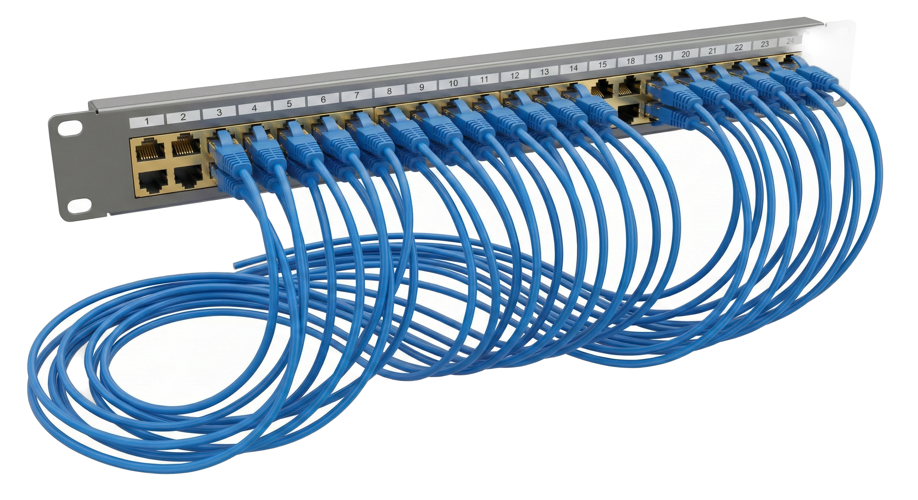
Producto de referencia. Ilustración del sitio para comprobar la composición. No identifica una marca, modelo ni prestación ofrecida.

Fotografía sobre fondo blanco
La fotografía se integra al blanco de la hoja. El comentario queda inmediatamente debajo y se conserva en la misma página al exportar a PDF.
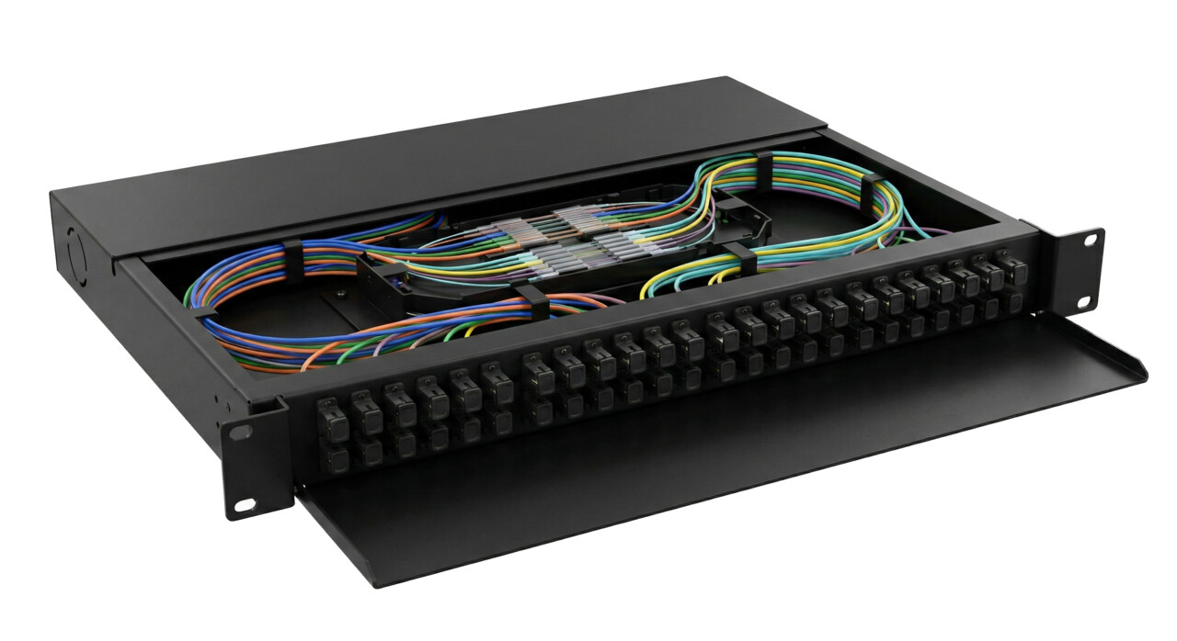
Comentario opcional. Escribí aquí el nombre del producto, su ubicación o una observación técnica. Si no hace falta, eliminá este párrafo.

Imagen sin comentario
Los estilos Imagen centrada y Comentario de imagen están incluidos en todas las variantes Word. Mantené las imágenes en línea con el texto y usá fuentes de buena resolución. Para cambiar el tamaño, conservá la proporción.

